Пу-у-у-у-бубу-мммм!!! Пум…. (Пауза). Пум….
Тррра-а-а-а-ада-дадамммм!!!! Бамммм…. Бамммм…! (Еще одна пауза).
Ды-ы-ы-ды-дыддынцццц!!!! Тыцццц….. Пыц-ц-ц-ц…!!!
И дальше эхо разносит то, что вы сейчас услышали, а может быть, и увидели!

Будьте здоровы!
Специально, намерено не желаю данную публикацию оформлять в качестве нового продукта в разделе «Видео презентации», посему в начале первых «кадров», прежде чем они появятся на экране, должна была звучать вот такая музыкальная композиция, которая настраивала бы зрителей, не на торжество, а на значимость происходящего. «Марш энтузиастов» туточки не подходит, поскольку процесс движется монументально-цементальной поступью на необъятных взглядом просторах, однако, не выходя за границы административно-территориального деления городов, областей либо целых регионов. Ну, по типу, как в нашей стране когда-то развивалась электрификация с индустриализацией. Представили картинку? Очень хорошо. Кроме того, картинок в данной публикации будет достаточно, посему они помогут понять заложенные здесь мыслеформы.

А теперь об их содержании. Что же такое здесь двигается, развивается, хоть и «слонячей» поступью, но «семимильными» шагами? Ни за что не догадаетесь, о чем пойдет речь. Смотрите, слушайте, читайте! А речь у нас нынче пойдет о методике «Кардиоинтервалографии», (название которого происходит от греч. кардио - сердце, лат. intervallum — промежуток времени и графио, опять же греч. — пишу). О длительной (в течение заданного отрезка времени) и непрерывной регистрации продолжительности сердечного цикла, позволяющей по параметрам синусового сердечного ритма оценить состояние адаптационно-приспособительных механизмов организма. Да-а-а—а!!!! Анализ динамического ряда интервалов R-R проводится путём построения гистограмм, вариационных пульсограмм, скатерграмм, вычисления статистических показателей, нормированной автокорреляционной функции и спектра плотности мощности.

Во-о-о-от!!! Данное исследование называется так же пульсометрией.
А сейчас взглянем на первичные кадры. Это один из центров в Москве,
ссылающийся на методические рекомендации, разработанные в СССР от 1985 года:
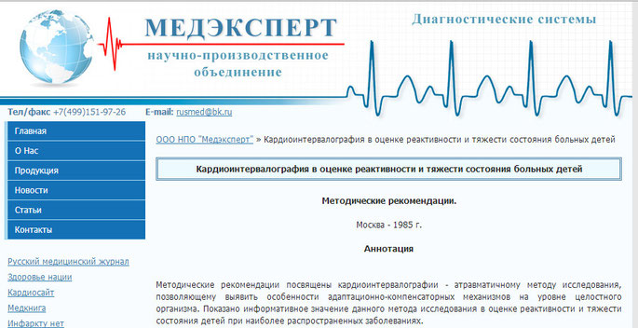
Ну, и чего вы улыбаетесь? Это же вам никакая не отсебятина или лженаука! И это не просто связь времен да поколений или некая традиционная школа. Нет. Сами бы попробовали открыть и зарегистрировать любой Центр, который хоть как-то связан со здравием наших граждан. Тут, понимаешь не до смеху, и ссылки на любые законодательные акты, которые никто еще не отменял, жизненно необходимы!
Пубубубум!!! Пум…. Буууум…. Смотрите дальше:
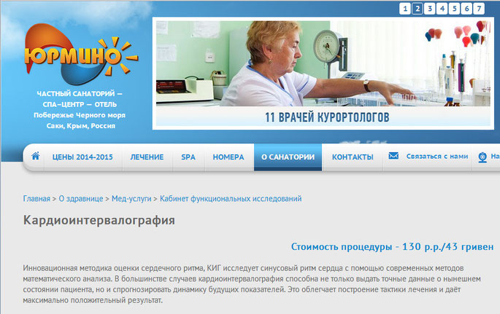
Та же самая методика. И дипломированные врачи здесь работают, хотя санаторий частный.
Разрешительная документация на данный вид деятельности, я надеюсь, у них тоже в полном здравии.
И есть, кому это проверять? Да-а-а-а! Да-а-а-амммм, тарарамммм, дадамммм….!!!! Еще:
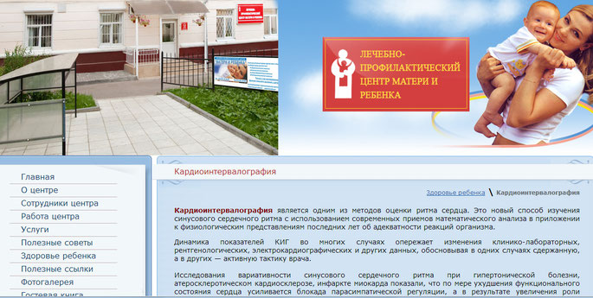
Еще!
От Москвы, до самых до окраин!
Новосибирск:
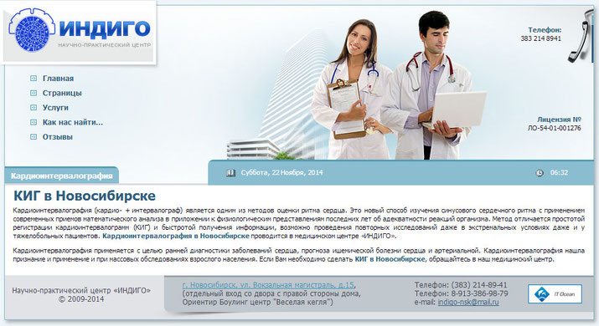
Хабаровск!
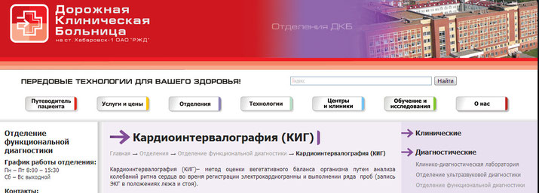
И дальше… сами Всемирную Паутину «прогуглите»!
Картинки и ситуации с российским и местным законодательством, с контролирующими и регламентирующими органами у новых Центров будут аналогичными. Очередную перерегистрацию в текущем году они тоже все должны были вовремя пройти? Ша-а-а-а-ансов нет, дорогие мои. Обязаны!
Ту-ду-ду-ду-ннн!!! Пу-нннн, му-ннн…. Эта «слонятина» на территории Р.Ф. стоит не хуже египетской Пирамиды! Почитайте, почитайте:
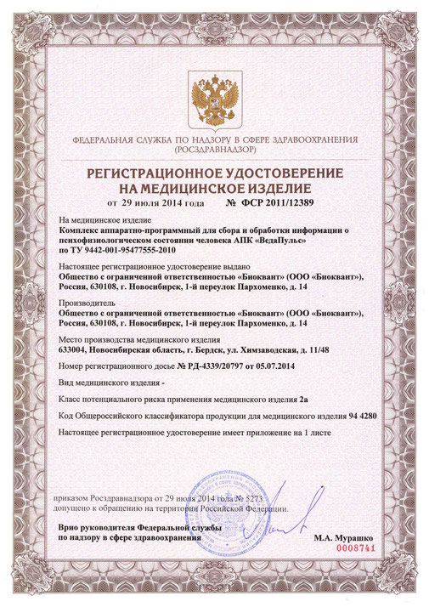
Однако вот еще на что хочу обратить ваше внимание. Понятное дело, что интернет-красоты, которые используют все медицинские или пара медицинские Центры, коим разрешен данный вид деятельности, пока под надзор и единый шаблон не попали. Посему, на сайтах все-таки некое разнообразие отслеживается и не только в их оформлении. Кое-где, на главных страницах вращается реклама, содержание которой вам будет сейчас показано. Итак, внимание на экран!
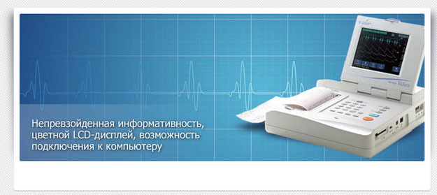
Несмотря на текстовое сопровождение представленного «Чудо-аппарата», все-таки современного потребителя с планшетом в руках, где он эту рекламу видит, не могут не терзать смутные сомнения, что, не переделан ли он из невостребованных или вышедших в негодность кассовых аппаратов? Ну, вы же знаете наших отечественных Кулибиных! В хорошем хозяйстве все пригодиться. Не верите? А зря…. Потому, что из него после завершения КГ-исследования тоже бумажка выползает, как из кассового аппарата. Причем, распечатка осуществляется на советской миллиметровой бумаге, которую в туалетную довольно сложно превратить, а здесь она в самый раз пригодилась!
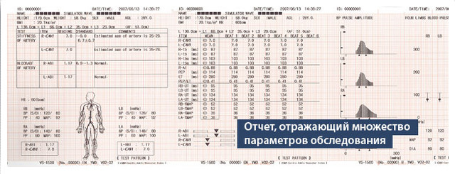
Ага! И даже человечек с кровеносной системой на ней напечатан. Может быть, данную бумажку в руки пациенту отдают, может быть ее следует в амбулаторную карту, тьфу, тьфу, тьфу, приклеивать? Нуууу, не важно. Аппаратура работает, и все тут! Честно признайтесь, много ли из ваших знакомых такую бумажку в руке своей держали? То-то и оно. Значит, отстаете вы от современности, безнадежно отстаете…. Смотрите на экран далее:
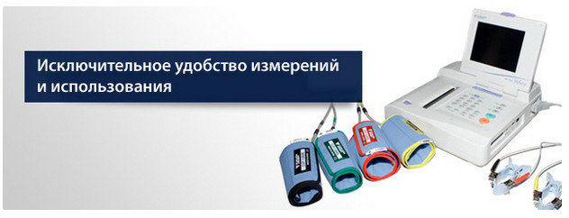
На самом деле методика не инвазивная. На руки да на ноги манжеты накладывают.
Лег на кушеточку, полежал отведенное время, а аппаратик бумажку напечатал. Красота!
И с другой стороны, чем больше проводов и всяческих электродов к тебе нацепляют, тем значит, оно достовернее выглядит? На данный эффект рассчитано или толщина этого аппарата в нашей стране действительно иной быть не может?
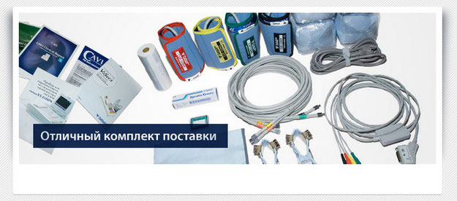
Нуууу, не важно, зато научно-техническое отношение, прямо - как к космонавту!
Осталось только в рекламу добавить, излюбленную фразу из кампании ДЭТА-ЭЛИС: «Не имеющее аналогов во всем мире!». Что, правда, то и правда. Никто в мире таким «отличным комплектом поставки» и указанным оборудованием уже не пользуется. Тишина в мировой студии.
Закройте свой тоненький ноутбук. Тишина….

А теперь представим себе следующую картинку. Предположим, один гражданин прибывает в один из таких Центров, предварительно оплачивает услуги, проводит «на своей шкуре» указанное обследование, встает с кушетки, одевается, садиться на стул рядом с доктором. Продвинутый специалист сначала что-то в амбулаторной карточке пишет, а потом туда бумажку, тьфу, тьфу, тьфу, приклеивает. Дает он, значит, результаты обследование нашему пациенту и начинает объяснять те данные, которые вместе с прибором зарегистрировал. Всё, - спрашивает пациент? Всё, - отвечает доктор!

А дальше немая сцена, которая длится минуты две или три. Пациент смотрит на бумажку и первое, что он произнесет: «Ну и почерк, у вас доктор…. А почему вы принтером не пользуетесь, неужели нельзя печатать на клавиатуре? Я понимаю, что в школе вы плохо учились, писать не умеете. Понимаю, что в личной переписке можно, хоть, как курица лапой марать. Но ведь здесь идет речь о здоровье человека, причем о моем здоровье. Вы что, рецепты тоже шариковой ручкой прописываете?! А вдруг эти каракули неправильно прочитают и в аптеке выдадут не то лекарство? Кроме того, я деньги за исследование заплатил, посему попрошу сделать квалифицированное заключение, перевести его из самописного варианта, в печатный, то есть оформить, как подобает. Сами не сумеете, тогда пригласите того, кто сделает мне распечатку на человеческом языке! А потом мы встретимся у главного врача». Встал и ушел.

И что же дальше у главного врача происходит? Просьба такого зловредного и не уважающего врачей пациента удовлетворена. В руки ему дается отпечатанное на принтере заключение, под которым, все-таки стоит рукописная подпись. Всё? – спрашивает доктор? Неееет! - отвечает пациент. На стол он выкладывает бумажное заключение, полученное в данном Центре, затем достает свой мобильный телефон, подключая его к интернету. Затем входит в одно из приложений и объясняет собравшимся, что именно сегодня пришло новое обновление к программному обеспечению, которое он на свой телефон за считанные мгновения установил. Далее, направляя камеру поочередно на лица врачей, рассказывает следующее, что ВЫПУЩЕНО ПРИЛОЖЕНИЕ В IPHONE ДЛЯ КОНТРОЛЯ МИМИКИ ЛИЦА. Мимика на лице у докторов, естественно, видоизменяется. Зачем, оно необходимо? - спрашивает пациент, как бы самого себя вслух. И дальше объясняет:

«Уважаемые доктора! Будет вам известно, что существует такое современной оборудование и программное обеспечение к нему, которое позволяет, как заявляют разработчики BluffCam, на расстоянии определять частоту сердечного сокращения. Приложение, дающее возможность оставаться спокойным вне зависимости от происходящих за любым столом событий. Видите, я спокоен, а вы нервничаете. Могу продемонстрировать данные вашего обследования. И совершенно бесплатно. Кроме того, приложение под названием BluffCam, это не только диагностика. Как нельзя лучше оно научит вас необходимой способности управлять собственными эмоциями, вне зависимости от происходящих событий. Разработчики рекомендуют его использовать, например, при игре в карты, но вы понимаете, что это только часть всех возможностей, которая представлена данной программой. По вашим лицам я вижу, что вам так же неизвестно, что в основе работы этого приложения заложена технология VitalSigns, которая позволяет с помощью передней камеры телефона на некотором расстоянии измерить такие важные жизненные показатели человека, как пульс и частота дыхания, а затем вывести полученные данные на экран устройства. Вам так же неведомо, что изначально данная инновационная технология использовалась для того, чтобы отслеживать столь важные жизненные показатели собственного здоровья либо здоровья своих родных и близких. А теперь, доктор, взгляните на свою физиономию. Ну, не умеете вы эмоциями управлять, не умеете»:
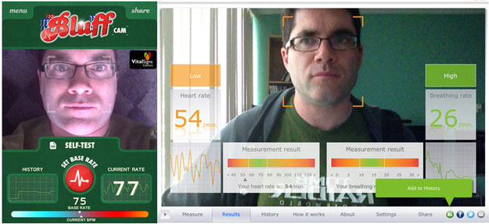
«Я вынужден, - продолжает пациент, - провести вам небольшой ликбез, ибо не согласен с допотопным оборудованием вашего Центра, и такими же заключениями. У меня имеются иные данные. Поскольку каждый человек, без всякого медицинского образования, но имеющий современный телефон в кармане, с таким корпусом, (который по вашему разумению ничем не отличается от остальных чехлов для мобильников), в состоянии сделать аналогичное исследование своего состояние здоровья, на значительно высоком уровне, разительно отличающимся от того, чем вы тут занимаетесь. Дети уже в эти игрушки играют.
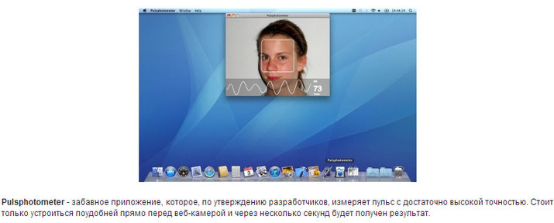
Обратите внимание еще вот сюда, и прочитайте последующие комментарии».
Он находит в Интернете соответствующую информацию и последовательно показывает ее на экране:

Корпус для айфона Wello с датчиками измерения жизненных функций организма
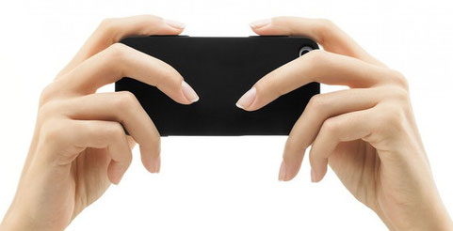
В течение многих месяцев в средствах массовой информации регулярно появляется публикации о найме компанией Apple большого количества врачей, специалистов по здоровому образу жизни и инженеров с опытом работы в разработке датчиков для измерения жизненно важных функций организма. Есть повод ожидать новое портативное устройство от Apple. Между тем, на рынке в ближайшее время появится корпус для айфона, оснащенного датчиками для измерения жизненно важных функций. Корпус называется Wello и он сможет измерить артериальное давление, пульс, уровень насыщения кислородом, а также температуру и объем легких. Производитель — компания Azoia — гарантирует, что измерения должны быть очень точными.
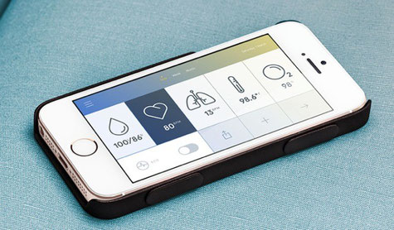
Wello также может подключаться к другим фитнес устройствам (например Fitbit), с целью сбора более точных данных о здоровье и активности пользователя. Внешне Wello напоминает обычный чехол айфона. Внутри прячется процессор и два датчика, которые считывают информацию о жизненно важных функций пользователя. Встроенный аккумулятор обеспечивает два месяца работы на одной зарядке. Устройство подключается к смартфону через Bluetooth 4.0, а информация, которую он записал, будет обрабатывать специализированное приложение. Wello корпус на данный момент можно заказать по предпродажной цене в 199 долларов США. Подробнее о Wello узнать все, что можно на Azoi.com

Приложение «Kардиограф» – сердечный ритм
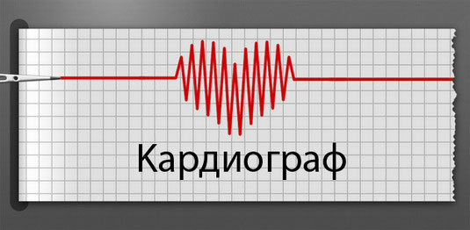
С помощью разного рода «измерительных» приложениях в App Store мы измеряли освещенность и уровень шума. А сегодня мы поговорим о приложении-пульсометре под названием «Кардиограф». Приложение это бесплатное и работает на всех iOS-устройствах, оснащенных камерой и прошивкой версии 4.2 и выше. Первый iPhone и iPad, соответственно, в этот список не попадают, увы, а вот на любых других iOS-устройствах «кардиографом» можно пользоваться без проблем. Для начала – о методике работы с приложением. Для измерения пульса нужно приложить палец к объективу камеры (неважно, фронтальной или основной) и направить объектив на источник света. На солнце, лампочку и так далее. Ну и подождать, пока приложение выдаст результат. Результаты измерений сохраняются в «истории», можно создавать разные профили для разных пользователей. При этом все результаты синхронизируются со всем iOS-устройствами, на которых установлен Кардиограф. Приложение Кардиограф является универсальным приложением и поддерживает синхронизацию с сервисом iCloud.

«В частности, - объясняет пациент, - у меня были получены следующие данные, которые тоже записываются в современную историю болезни. Посмотрите, доктор, вот сюда. Рекомендую:
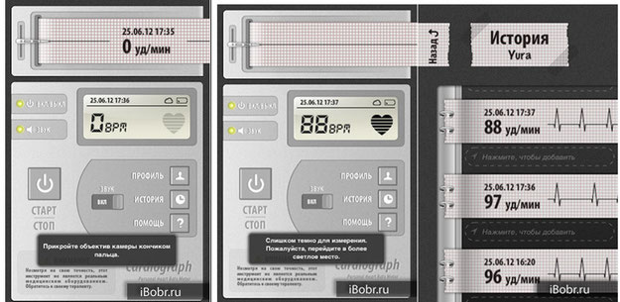
А вот, почти курьезный случай, взгляните на это:

Я искала себе новые кроссовки, смотрела коллекции в международных интернет-магазинах любимых спорт-брендов. На сайте Nike неожиданно выскочило окно с рекламным роликом. Обычно я терпеть не могу подобную рекламу на сайтах и сразу ее закрываю. Но тут вдруг заинтересовалась. Рассказывали о спортивном браслете Nike FuelBand, который подсчитывает активность за день. Заканчивался ролик слоганом: «Вы не можете улучшить то, что не можете подсчитать». И я поняла, что это очень верный и близкий мне подход.
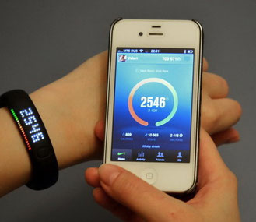
Уже через месяц браслет прилетел ко мне из США. И я, большая любительница технических новинок и всевозможных гаджетов, погрузилась в его изучение и проведение полевых испытаний. Nike FuelBand — прибор, измеряющий активность за день. Он подсчитывает количество пройденных шагов, преодоленное расстояние в километрах, примерное количество израсходованных за день калорий. Можно мониторить каждый из этих показателей по отдельности, а можно довериться универсальному числу, измеряемому во Fuel’ах. Ориентируясь на количество набранных за день баллов- Fuel, можно контролировать свою активность за день, а также ставить цели, измеряемые в этих же баллах. И соревноваться с самим собой!

Безусловно, - продолжает наш пациент, - множество технических новинок для вполне компетентных исследований, поступают к нам ежегодно, например, вот такие:

Подключаем тонометр к телефону, плееру или планшету, выдаётся запрос на установку специального приложения из App Store, оно бесплатно. Далее – запускаем это приложение, смотрим краткую инструкцию по эксплуатации, закрепляем тонометр на руке, нажимаем кнопку Старт (да, приложение русифицировано). Дальше идёт визуализация процесса накачки, снизу даже крутится маленький вентилятор – конечно, синхронно с подкачкой воздуха в манжету. Через пару десятков секунд на экране появляются показания давления и пульса. Далее эти результаты можно сохранить в онлайн-базе Withings. iSpo2- гаджет для измерения кислорода в крови- превращает айфон в медицинский прибор.
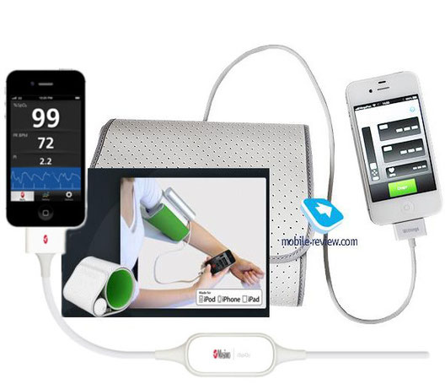
Вот и очередная разработка, вещица для измерения содержания кислорода в крови работает в подключении с ,например, iPhone. Существует огромное число людей с заболеваниями, которые влияют на усваивание организмом кислорода из вдыхаемого воздуха – организм не принимает кислород в нужном объеме. Для таких людей очень важно знать, насколько их кровь насыщена кислородом, причем такая проверка должна быть доступна любое время. Отслеживание показателя кислорода в крови происходит при помощи небольшого приспособления – пульсовой оксиметр. Отслеживание показателя кислорода в крови происходит при помощи небольшого приспособления – пульсовой оксиметр. Этот прибор может определить содержание кислорода в крови без взятия самой крови. Компания Massimo анонсировала новый гаджет для людей, которые нуждаются в постоянном контроле содержания кислорода в крови, используя работу iPhone, iPad или iPod Touch. Называется это устройство iSpo2,кторое подключается к «яблочным» гаджетам при помощи 30-пинового разъема. Последняя оговорка значит, что устройство не будет работать с iPhone 5 по определению. Аксессуар подключается к гаджету Apple и работает вместе с приложением, которое свободно доступно для загрузки. Этот маленький девайс обладает сенсором, по которому вы скользите своим пальцем, а результаты вы уже видите на экране iPhone. Помимо демонстрации показаний кислорода в крови, устройство покажет и ритм сердца, пульс.
Девайс доступен на Amazon по цене $249. Приложение можно экспортировать в текстовый файл и использовать на других программах, а также делиться результатами с врачами. Подпитывается гаджет напрямую от iPhone и не требует специального источника питания.

А это? На самом деле здесь «коробочки здоровья» показаны с увеличением.
Выглядят они по отношению к руке человека, и к телефону, вот так:
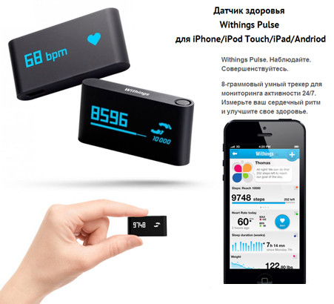
Можно обходиться безо всяких промежуточных устройств,
непосредственно пальцем прикасаясь к видеокамере:
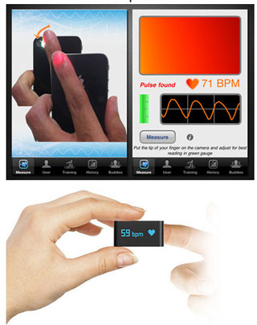
И на последок, прошу посмотреть еще на одно техническое средство, а затем вернуть мне мои деньги».
Пациент включает вот эти видеофильмы:

Конечно, друзья мои, такая ситуация в одном из созданных Центров вряд ли когда-нибудь возникнет. Никто из пациентов наших докторов вот так «перевоспитывать» не станет. И то, что двигалось да «развивалось» по стране в стиле «брежневского бегемотизма», само по себе встанет да мхом покроется. Не впервой? Конечно! Посему, музыкальная композиция здесь должна быть иная,
по типу финального лошадиного ржания,
- «И-и-и-ййй-я-я-а-а-а!!!»,
и дальше эхо разносит уже ослиные вопли,
- «Ий-а-а-а…. И-а-а-а-а…. и-а….»
Однако, несмотря на две взаимоисключающей тенденции, там и там проводилось и проводится исследование информации, идущей от нашего сердца. Информации, от этого жизненно важного органа, распространяемой из этого наиглавнейшего Центра до самых, до окраин. Проходящей по периферии кровеносной системы, то бишь до нашего пальчика, который теперь прикладывается к видеокамере, либо на который надевают вот такой миниатюрный «электронный напальчник».
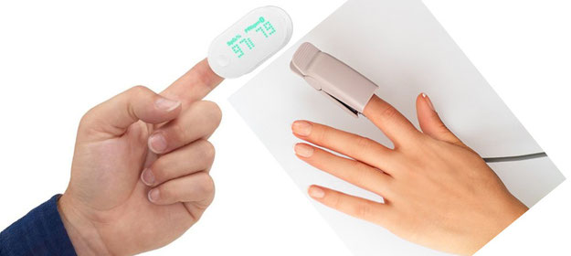
Либо «напальчник» сам мало чем отличается от следующего технического убожества, которое «Не имеет аналогов во всем мире!», и к которому обязательно должен протягиваться электрический провод, а может и два, а может и больше. Посмотрите еще на подобную продукцию.
Только, пожалуйста, в обморок не падайте от указанных на нее цен:
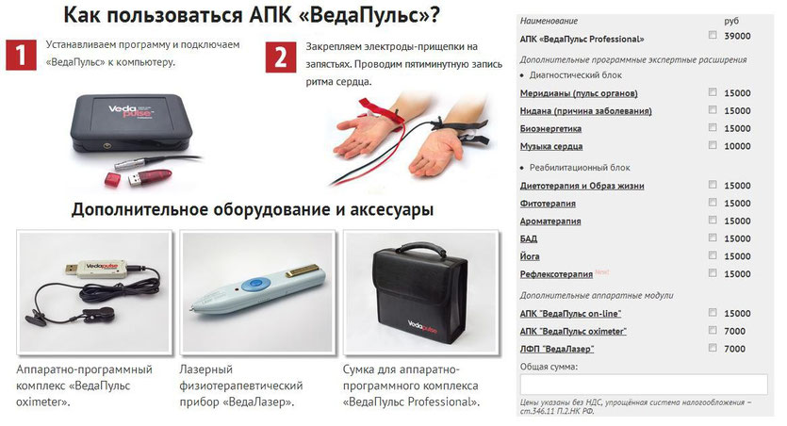
По скромным подсчетам: сам «Чудо-прибор» 39 тысяч рублей + «Диагностический блок» 55 тысяч рубликов + «Реабилитационный блок» 90 тысяч… того же + «Дополнительные аппаратные модули» всего за каких-то там 29 тысяч рублей. Знать в общую сумму пишем = 213 тысяч.
Ды-ы-ы-ды-дыддынцццц!!!! Тыцццц….. Пыц-ц-ц-ц…!!!
Пока оно мхом не покрывается? Нннет.... Информация свеженькая. У-у-у-у-усё сертифицировано, печать и подпись Мурашко от 29 июня 2014 г. имеется! И чего не сделаешь, ради здоровья? Но сколько айфонов на эти бабки можно купить? Ммм… да. Однако не торопитесь, не торопитесь, а взгляните еще вот на такую продукцию:
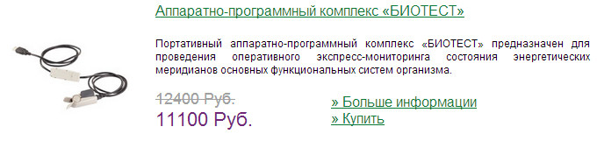
Прищепка на нем наша, отечественная, а все остальное не больше устройства МИНИ, с последующим подключением к вашему компьютеру, на который совершенно бесплатно скачивается программное обеспечение на сайте компании БИОМЕДИС. Хочу сообщить всем читателям в этой публикации, что доктор Темников Г.Я. принят на должность научного консультанта компании, и будет курировать новый Проект «Мобильные технологии здоровья». После возвращения из Таиланда, в марте месяце 2015 г. на сайте БИОМЕДИС начинаю тематические вебинары, посвященной наиглавнейшей теме: «Диагностике и коррекции негативных информационных состояний человека с помощью аппаратных комплексов и программных устройств». Например, всем известная психо-технология «Слово-слово-слово» из рубрики «Семь волшебных слов» может быть выполнена с помощью прибора "СВЕТОЧ":
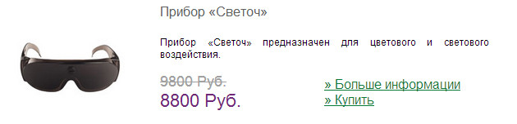
Обо всем подробно и на вебинарах. Здесь и сейчас о технологии КИГ, поскольку информационные сигналы, идущие от нашего сердца, которому не хочется покоя, это уже научный факт, коим все вышеперечисленные Центры в нашей стране, и особенно за рубежом, в компании Apple, пользуются. Причем, бедная девочка, которая пошла покупать себе кеды, а приобрела вот эти браслеты, совершенно не задумывалась о том, что и ее мобильный телефон, и все «аппаратные примочки» к нему не проходили никакую сертификацию в Росздравнадзоре. Что компания Apple «Не имеющая аналогов во всем мире!» до сих пор не имеет выше представленной бумаженции на данную продукцию с печатью, и за подписью самого Мурашко. А без Мурашко нет бумажки, а без бумажки - ты букашка! Ну, не знают они там в своей Америке эту руско-народную пословицу. Не знают!!!
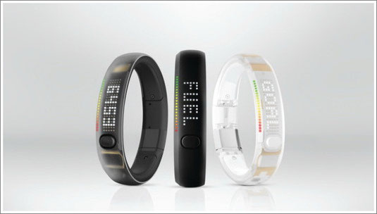
Нет, мои милые, здесь не до смеха и никакого музыкального сопровождения уже не предвидится. Ибо никакие зловредные «иностранные агенты» не смогут сделать то, что происходит в нашей стране всегда (хотели, как лучше) и давным-давно. Сначала из СССР была «утечка мозгов», а нынче и того не требуется. Здесь мы со своим оборудованием, которое тоже «Не имеет аналогов во всем мире!» отстали безвозвратно. Дело за малым. Выстраивай бюрократические препоны для отечественных разработчиков, организуй очередные телевизионные нападки на целые научные направления в области биорезонансных технологий, устраивай провокации и показательные судебные процессы над врачами, которые работали в КИЦах. Распространяй через социальные сети истерические вопли очередных уток или провокаторов, наподобие:

Александр Тетюшев разместил публикацию в Deta-Elis
Александр Тетюшев 12 ноября 2014 г. 4:29

В ближайшее время будет рассмотрен вопрос об отзыве более 70000 приборов, т.е. у всех потребителей приборов, т.к. применение данных приборов ДЭТА ещё в декабре 2013 г. Росздравнадзор РФ признал опасными для жизни и здоровья граждан. Вот такая информация в ближайшее время должно пройти через все центральные СМИ. В соответствии с Законом «О защите прав потребителей » суд должен обязать опубликовать такую информацию во всех средствах массовой информации, в том числе по телевидению. Тоже самое, - принуждают сделать и в отношении Росздравнадзора РФ в Следственный Комитет РФ о привлечении их к ответственности за мошенничество, шельмование с налогами и прочее, а на Росздравнадзор, - за бездеятельность, а также халатность, уклонение от направления материалов в суд о лишении лицензии на выпуск медицинских приборов.
Просто уму не постижимо, - разве им мало уже имеющихся 5 уголовных дел?

Смысл? Нет повести печальнее на свете…. Для того чтобы зарубежные компании имели беспрепятственный доступ на российский рынок? Что по факту с диагностическим оборудованием по технологии КИГ уже случилось. Далее. Предположим, что зарубежные технологии КИГ, «Не имеющие никакого разрешения от Росздравнадзора!», (и в страшном сне это не видевшие), намного эффективней отечественных, а потребителя не интересует вся эта позорная, провокационная кухня. Знать, объективная и научная реальность опять на стороне у Запада, наравне, как с иными бытовыми электронными приборами, с телевизорами, с телефонами или с автомобилями. Отстали мы здесь, и отстали! О чем жалеть, если допотопные приборы, коим наше население пользовалось, будут отозваны?

Да никто не станет покупать еще один «Чудо-прибор» за 213 тысяч рублей, на применение которого все-таки получено разрешение в соответствующей инстанции. Пусть! Однако недаром в зарубежных средствах массовой информации регулярно появляются публикации о совершенно ином отношении к врачам и специалистам. Еще раз цитирую:
В течение многих месяцев в средствах массовой информации регулярно появляется публикации о найме компанией Apple большого количества врачей, специалистов по здоровому образу жизни и инженеров с опытом работы в разработке датчиков для измерения жизненно важных функций организма.
К чему в данное направление, компании Apple вкладывать такие деньжищи, а потом бесплатные приложения на нашем языке рассылать? Кому оно выгодно? Неужели они так заботятся о здоровье своих русскоязычных пользователей?

Нет, нет, да иные «истерические вопли» про всеобщую чипизацию и зомбирование населения, все-таки наружу прорываются. О том, что Apple - это шпионское оборудование, что «проклятые капиталисты» через телефоны, компьютеры, Скайпы или социальные сети, "Выстроили глобальное контролирующее влияние жидо-массонской организации, подчиняющей себе весь мир, все Человечество"! Что предшествующая разработка психотронного оружия зашла в тупик, лишь потому, что оно могло поразить всех без разбора, а тут имеется точный адрес с каждым пользователем и в случае чего такая аппаратура превратиться, конечно же, не в диагностическую. В более совершенное психотронное оружие. Безусловно, она с этой целью и создавалась.
По команде из Центра телефоны превратятся в опасную аппаратуру для жизни и здоровья всех граждан Р.Ф., которые рядом с ними находятся, и никакой Росздравнадзор никому уже не поможет! Аллах ведает, так оно или не так? Истина это или хроническая психопатологическая продукция в более современной упаковке? Пусть у вас голова о том не болит, ибо на самом деле ваш телефон может превратиться в коррекционный прибор, если вы к нему присоедините вот такую малюсенькую «штучку»:
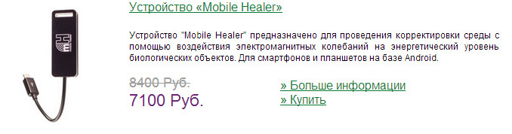
Со всей ответственностью заявляю, что технология кампании БИОМЕДИС любое телефонно-психотронное оружие победит, и все Человечество от этой напасти спасет! Так, что зря враги стараются, ничего у них здесь не выйдет. И аппаратура БИОМЕДИС выглядит ничуть не хуже айфонов со всевозможными «примочками», не говоря уже о ее исцеляющем содержании и воздействии.
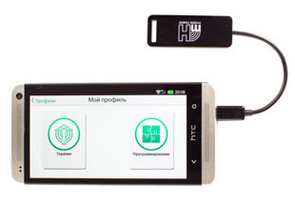
Итак, что заложено в основу приборов и устройств в конструкторском бюро компании БОИМЕДИС, которые работают по технологии КИГ? Я имею в виду, во-первых, АПК «БИОТЕСТ», но особенно аппарат «БИОМЕДИС М (Universal PRO)», его уникальное программное обеспечение в комплекте с дополнительным модулем «СКАНЕР». С этим аппаратом проработал более года, для того, чтобы получить электромагнитные формулы коррекционных частот. Если вкратце о том рассказать, доктор трудился для того, чтобы перевести технологию «Семь волшебных слов» в частотную характеристику, с последующим вводом полученных «электромагнитных рецептов» в программное обеспечение прибора МИНИ.

Случаи из практики по использования запрограммированного МИНИ на уровне воздействия на негативные события многие знают, не говоря уже о том, что благодаря данному прибору с иными «Волшебными словами» я мог быть рядом с любым пациентом и оказывать ему необходимую помощь. Достаточно было всего лишь взять прибор в ручки и нажать одну кнопочку. Терапевтические или антипаразитарные программные комплексы создавались и с учетом базы всех формул, заложенных изначально в программатор МИНИ. Эти комплексы могли быть отправлены по интернету. Так и создавалась технология телемедицины. Однако вернусь к началу исследовательской деятельности с помощью аппарата «БИОМЕДИС М (Universal PRO)», о котором, уже в качестве истории, на сайте компании идет только упоминание без указания цены на его продажу. Эта модель снята с производства.
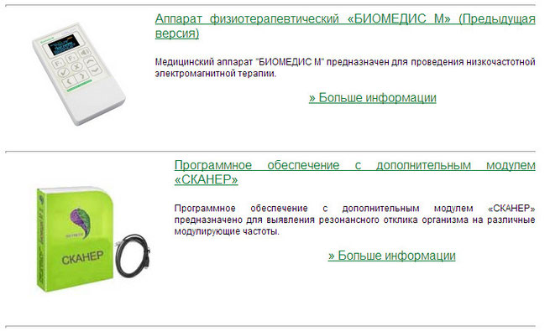
Ладно, кто не успел, тот опоздал. У меня такой аппарат есть, исследование продолжаю и могу любую формулу из любого состояния или информационного сценария получать. В настоящее время появилась новая продукция под аналогичным названием «БИОМЕДИС М». Эта удивительная коррекционная аппаратура, куда так же программы доктора Темникова прописываются, однако с помощью этого прибора научные исследования по технологии КИГ проводить пока невозможно.
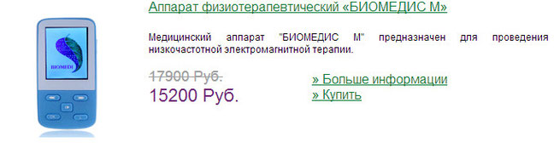
Если кому-то интересно узнать, как Геннадий Яковлевич умудрился считать электромагнитные формулы, одев на руку фотоплетизмограграфический датчик, то я тут могу и лекции читать, и семинары проводить. Слушайте внимательно. С помощью оптического датчика регистрировалось кровенаполнение сосудов моего пальца, и передаивались данные о работе моей сердечно сосудистой системы, непосредственно в прибор «Universal PRO». Одновременно прибор излучал электромагнитное поле с изменяющейся или качающейся частотой модуляции. Да-а-а-а!!! Производилось «сканирование» или «ощупывание» функциональных систем моего организма разными частотами электромагнитного поля. Частота модуляции менялась дискретно с различным шагом в различных диапазонах. Границы диапазона частот модуляции лежали в пределах от 10 до 10000 Гц. После окончания сканирования прибор подключался к ПК и данные из прибора передавались в специальное программное обеспечение для их обработки. В итоге за короткое время я получал список модулирующих резонансных частот, на которые реакция организма была максимальной. Проведя сеанс сканирования в соответствии с воздействием зондирующих частот на свой организм, фактически можно было фиксировать эффект любой биологической обратной связи! Ес-с-с!!!

Стоп… Нет уж, друзья мои, так не пойдет. Мы договорились, что не будете засыпать, поскольку все то же самое происходит и с вашим ребенком, когда он с любопытством да интересом, неотрывно в рученьках держит мобильный телефон, превращая его чуть ли не в третье полушарие своего головного мозга. Когда он играет или ведет активную переписку, рассматривает фотографии, различные картинки, видеоролики, испытывая множество эмоциональных состояний. Не было еще ни одного случая, чтобы позевывая или засыпая, он смотрел в экран ай-какого-телефона! Скорее всего, ребенок с ним допоздна просиживает и вместе с ним спать ложится. Вы же не раз за такими психозондирующими экспериментами наблюдали…. И чем они от того, что я сейчас рассказывал, отличаются? Это на ваши замечания или предложения ребенок тупо или безразлично реагирует. С тем согласен. Именно через камеру переднего вида происходит автоматическое сканирование реакции сердечно-сосудистой системы у дитя, в разных его состояниях. Данные обрабатываются установленными приложениями, такими, как BluffCam и, конечно же, передаются не в прибор «Universal PRO», и обрабатываются они не с помощью программного обеспечения модуля «СКАНЕР». И где фиксируется эффект биологической обратной связи, в каком банке данных эта информация о вашем наследнике хранится, и что потом можно с полученными электромагнитными формулами делать, я, можно подумать, понятия не имею. Объем проделанных исследований, который выполнен ай-какой телефонной кампанией, безусловно, не идет ни в какое сравнение с изысканиями доктора Темникова, которые он испытывал на собственной шкуре, в домашней, можно сказать лаборатории, сидя на завалинке с прибором «Universal PRO» на коленке. Знаю лишь одно, что такая технология КИГ прекрасно работает и не только частоту сердечных сокращений, дыхания или артериального давления через камеру переднего вида можно на раз считывать. Это полная брехня, что приложение BluffCam или еже с ними, устанавливаются лишь для того, чтобы научить пользователя контролировать свои эмоции и не проигрывать в покер, сидя с сотоварищами за столом.

Ну, в общем, вы понимаете разницу в результатах полученной и обрабатываемой информации здесь и сейчас? С тем, когда пользуют КИГ, в оздоровительных или диагностических Центрах Российской Федерации, по методическим рекомендациями Министерства здравоохранения СССР от 1985 года? Тогда в помине ни компьютеров, ни мобильных телефонов не было. И что там Центры! Ради интереса, задайте вопрос знакомому доктору, можно ли по ритму сердечных сокращений определить функциональное состояние системы пищеварения, оценить деятельность почек или поджелудочной железы? Ну, не стыкуется в его голове одно с другим, никак не стыкуется, потому что доктор специализацию по технологии КИГ не проходил, да и учиться, если честно сказать, пока негде. Вот, если только не пойти ли на семинар в Центре «Беда-Веда-ЕДА!!!-Пульс», где вы собрались покупать «Чудо-прибор» за 213 тысяч рублей? Там точно такие семинары проводят, правда, расценки на это обучение я на сайте не нашел. Может быть, невнимательно искал?

Хорошо, хорошо. В данной публикации вы познакомитесь с основами технологии КИГ. И, как всегда, вполне доходчиво я постараюсь передать вам научно-популярный уровень знаний. Сейчас же вы должны понять, что не только о состоянии желудка можно считать информацию с помощью фотоплетизмограграфического датчика, но с помощью обратной биологической связи можно исцеляюще подействовать на этот орган. Можно изменять любое негативное состояние человека. Можно заранее повлиять на любые негативные события, независимо от запрограммированного объема их поражающего воздействия.

Общий вывод таков, что через кардиоинтервалографию меньше всего показателей считывается о здоровье или патологии со стороны сердца или сосудов, а вот ИНОЙ ОБЪЕМ ИНФОРМАЦИИ о состоянии и деятельности других органов и систем, о негативных ментальных или эмоциональных состояниях человека, там доминирует. Помимо всего, считывается информация о программных связях этих состояний с негативными событиями, в силу чего полученная электромагнитная формула в системе биологической обратной связи выглядит как причина формирования аналогичных несчастий, которые могут происходить и с другими людьми. Надо ли объяснять банальные вещи, что когда ребенок смотрит фильм ужасов, в его организме формируются строго специфические вибрации, разительно отличающиеся от вибраций, испытываемых ребенком в день празднования его рождения или под Новый Год? Ничего страшного не произойдет, ежели оно в одно ухо влетело, а в другое вылетело. Как с гуся вода! Пусть дитя развивается и учится преодолевать всяческие трудности. Но если записать эти вибрации в виде электромагнитных колебаний, мы получим совершенно две разные программы, соответственно, в случае активизации этих программ, получим разное воздействие на….

Ну, вот видите, так и хочется провести знак равенства, что данные вибрации, которые будут транслироваться из зловредного прибора, сформируют у ребенка неадекватную фобическую реакцию, а если транслировать программу радости, то все едино получаем «Смех без причины – признак дурачины». Так ведь можно дитя и с ума свести? Ладно, во-первых, давайте вспомним Евангелие: «А фарисеи говорили: Он изгоняет бесов силою князя бесовского» (Матф.9:34). Иисус отвечал: «Всякое царство, разделившееся само в себе, опустеет; и всякий город или дом, разделившийся сам в себе, не устоит. И если сатана сатану изгоняет, то он разделился сам с собою: как же устоит царство его?». (Матф.12:25-26). Если поставлена зловредная цель, в том числе с применением технических средств, никто праздничную программу радости использовать не станет. Во-вторых, данная фобическая программа подействует не на нервную систему ребенка, а она запишется в иных информационных центрах, может быть в структурах ЦНП, (читайте книгу доктора Темникова Г.Я. КОРНИ ЗЛА) которые следом станут формировать негативные события в окружающей среде, и если несчастье случится, то фобическая реакция неизбежна. Какое горюшко произойдет, здесь конкретизировать сложно, но то, что оно сбудется, событийная вероятность после такого программного воздействия весьма велика.
Понимаю, что сказанное здесь и сейчас, без объяснения технологии записи такой информации, смахивает на некий эзотерический или экстрасенсорный жупел, ежели, не выразиться чем-нибудь похуже. Такая «брехня», не будь она реальностью, только бы радовала и я, дорогие мои, занимался бы иными делами! Но абы, да кабы.... Ибо по классификации негативной информации, такой вид, делится на два вида. Информация биологическая, с обратной связью, о которой я только начал говорить, и информация, воздействующая на нашу очень нервную систему, которой уже было предостаточно. Однако этот вид негативной информации так же делится на два вида. Первый вид, воздействуя через сознание, успокаивает людей там, где реально возникает опасность. Второй вид, с точностью до наоборот, неадекватно пугает людей. Но не там, где опасности нет, а именно там, где есть выход из негативного состояния. Там, где есть спасение от беды, где есть защита от горя, исцеление от болезни, профилактика от несчастий. Этот вид информации умалчивает о ваших возможностях и перспективах в развитии. И, с точность до наоборот, рекламирует все тупиковые, бессмысленные или проигрышные варианты. В книге КОРНИ ЗЛА, в единой структуре Центральной Негативной Программы, такие барьеры (отдельные программы) описаны, как эмоциональные или информационные.

Посему, в научном и популярном познании, истина всегда базируется на незыблемых, общеизвестных аргументах и фактах. Значит, к ним и переходим, а для этой цели предлагаю вначале взглянуть вот на такую картинку из учебника нормальной гистологии человека. Здесь, на представленном срезе мы видим строение нервно-сосудистого пучка, как единого комплекса в организме, идущего из центра на периферию, где нервные волокна оплетают самые мельчайшие сосуды, в том числе и vaza vazoum, то есть сосуды, которые питают стенки сосудов!
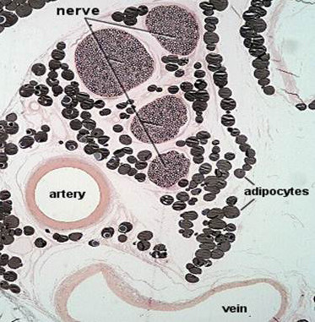
Сосудистое древо передает не только гемодинамические волны и ритм сердечного сокращения. Мышечное строение стенки сосудов реагирует на множество нервных импульсов и это отражается в очень тонких вибрациях на фоне основной гемодинамической волны. Вполне вероятно, что через вибрации стенок сосудов внутренние органы «общаются» друг с другом. Не исключено, что частоты меньшей интенсивности формируют дополнительные информационные волны, связывающие ткани и клетки друг с другом. Вот и посчитайте, какой «информационный клубок» может считываться при помощи технологии КИГ? Да-да.... Научно-популярное незнание, дорогие мои, всем прощается и не надо хмуриться и недоумевать, что у нас нет никакой возможности распутать любой снежный ком. На самом деле такая возможность появилась значительно раньше, чем методические рекомендации по КИГ в СССР. И если бы перед нашим взором не появился вот такой наисложнейший график, на самом деле мы бы очень многое потеряли. Например:
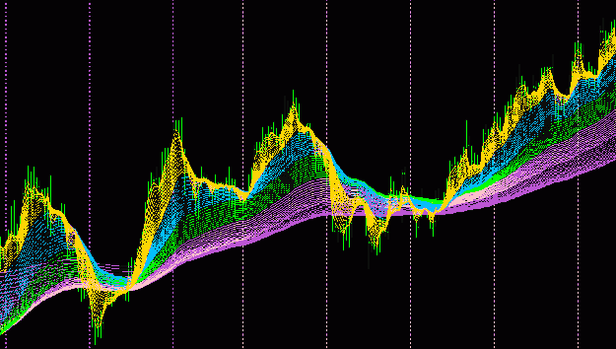
Посему, радоваться надо, что была найдена такая методика, очевидно показывающая нам довольно сложные сочетания вибраций в ритме сердечных сокращений. А обнаружить ее оказалось проще простого, как и математически обработать полученную информацию, ссылаясь на вот этого знаменитого человека!
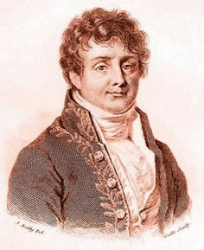
Анализ Фурье
Любая волна сложной формы может быть представлена как сумма простых волн
Жозеф Фурье очень хотел описать в математических терминах, как тепло проходит сквозь твердые предметы. Возможно, его интерес к теплу вспыхнул, когда он находился в Северной Африке: Фурье сопровождал Наполеона во французской экспедиции в Египет и прожил там некоторое время. Чтобы достичь своей цели, Фурье должен был разработать новые математические методы. Результаты его исследований были опубликованы в 1822 году в работе «Аналитическая теория тепла» (Theorie analytique de la chaleur), где он рассказал, как анализировать сложные физические проблемы путем разложения их на ряд более простых. Метод анализа был основан на так называемых рядах Фурье. В соответствии с принципом интерференции ряд начинается с разложения сложной формы на простые — например, изменение земной поверхности объясняется землетрясением, изменения орбиты кометы — влиянием притяжения нескольких планет, изменение потока тепла — его прохождением сквозь препятствие неправильной формы из теплоизолирующего материала. Фурье показал, что сложная форма волны может быть представлена как сумма простых волн. Как правило, уравнения, описывающие классические системы, легко решаются для каждой из этих простых волн. Далее Фурье показал, как эти простые решения можно суммировать, чтобы получить решение всей сложной задачи в целом. (Говоря языком математики, ряд Фурье — это метод представления функции суммой гармоник — синусоид и косинусоид, поэтому анализ Фурье был известен также под названием «гармонический анализ».) До появления компьютеров в середине ХХ столетия методы Фурье и им подобные были лучшим оружием в научном арсенале при наступлениях на сложности природы. Со времени появления комплексных методов Фурье ученые смогли использовать их для решения уже не только простых задач, которые можно решить прямым применением законов движеия Ньютона и других фундаментальных уравнений. Многие великие достижения ньютоновской науки в XIX веке фактически были бы невозможны без использования методов, впервые предложенных Фурье. В дальнейшем эти методы применялись в решении задач в различных областях — от астрономии до машиностроения.
Безусловно, чтобы считать необходимую информацию и разложить ее по полочкам, нам потребуется получить «график Фурье», и если мы нашли такой Центр, откуда она в самом наисложнейшем, «запутанном» виде транслируется, вот тогда мы сможем торжествовать и получать отдельные вразумительные частотные колебания. А посему, опять же обращаемся к незыблемым аргументам и фактам. Проанализируем ЭКГ. Но, как ни странно, не станем обращать внимание на форму зубцов, а только на вершинки в частоте сердечных сокращений, уделяя внимание промежуткам R-R! Конечно, кардиологи нам этого никогда бы не простили, однако им тоже надо бы пройти специализацию по технологии КИГ.
Посмотрите сюда. На следующий рисунок. При записи ЭКГ мы даже не обращаем внимания на высоту зубцов R, и как указано на представленном фрагменте, здесь высота различная, но форма зубцов нормальная и человек, с точки зрения кардиолога, практически здоров. Однако расстояние между зубцами немного отличается и это никакая не аритмия, не экстрасистолия, это тоже норма, разница которой отражается в миллисекундах. Ну и какой бы доктор обратил на эту мелочь внимание? Ша-а-а-а-нсов нет! Сказано, пациент здоров, вот и пусть домой проваливает с такой нормальной электрокардиограммой.
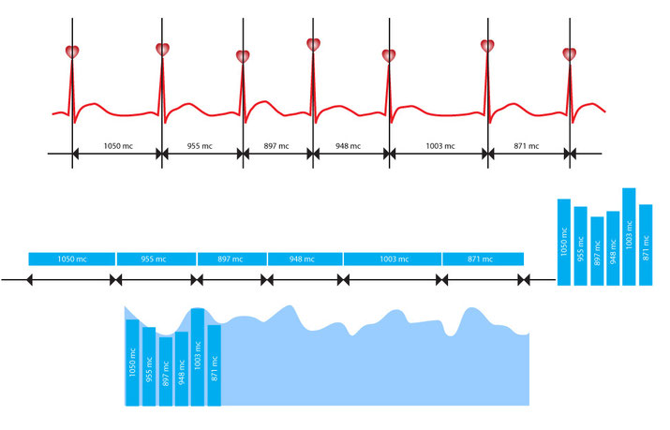
Однако, если мы измерим промежутки в расстоянии между зубцами R-R, а потом эти промежутки из линеечки выстроим в одну шеренгу по стойке смирно, то вот тут жизненно необходимо обращать внимание на высоту полученных столбиков. Кардиологи опять скажут, что мы перевернули все с ног на голову, но посмотрите внимательно на получаемый «график Фурье»! На самом деле фу-у-у-какой-график не по Фурье величается, а называется кардиоинтервалограммой, в силу чего методика и получила вот такое КИГ-название.

Ну и представьте себе кардиолога, который сидит с ножницами и из отснятой нормальной кардиограммы вырезает бумажные столбики, затем их последовательно тьфу, тьфу, тьфу, языком смачивает и на другую бумажку рядочком прикле-е-е-е-е-ивает. Конечно, это удобней, если миллиметровую ленту засохшим клеем с обратной стороны обрабатывать, как это делали с советскими почтовыми конвертами. Языком полизал и куда надо прилепил! Намного-о-о, намно-о-о-о-го удобней, чем канцелярским клеем каждый бумажный столбик смазывать. Согласитесь?

Я не знаю, такие методические рекомендации давались в СССР в 1985 году, и была ли в то время такая самоклеющаяся миллиметровка? Любому дитёнку нынче понятно, что программное обеспечение на компьютере справится с этой задачей за считанные мгновения, выстроит наиточнейший график, да еще необходимые подписи к нему сделает. То бишь, такая кардиоинтервалограмма на раз «тьфу» получается. Давайте на нее и посмотрим.
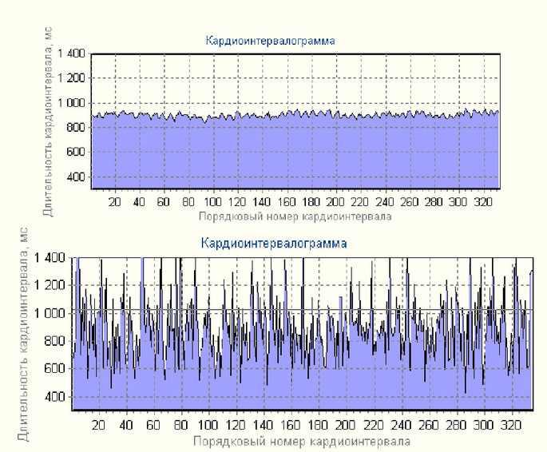
Сколько времени надо пациента «мониторить», чтобы получить достоверный «график Фурье» для последующей математической обработки? День и ночь? Сутки, двое? Ну, если вы вспомните рекомендации по использованию «Семи волшебных слов», то я всегда говорил, что пять минут - это уже много. Достаточно четыре минуты, чтобы активировать ту или иную программу. Разработчики технологии КИГ для полномасштабной записи всей транслируемой информации идущей из нашего сердца используют 5 минут и 40 секунд. Этого вполне достаточно, чтобы из созданной кардиоинтервалограммы получить информацию о любом органе или системе органов, но и не только это.

К примеру, будет теперь вам известно, что на получаемом графике считывается информация о 12-ти меридианах, на которых расположены все внутренние органы. Согласно программной обработке определяется состояние каждого органа. Графически отображается, как он себя на момент исследования чувствует, хорошо ему или не очень. Кроме того на полученном КИГ-графике видны все частотные колебания от 0,01 до 10 тысяч герц, соответственно никаких шансов нет ни найти, ни вырезать из бумажки такие столбики, которые появляются на кардиоинтервалограмме со скоростью 10 тысяч колебаний в секунду. Да и за одним герцем, который выпрыгивает один раз в одну секунду, тоже с ножницами по миллиметровке не угонишься.
И какая колбасень должна из кассового аппарата за пять минут на белый свет вылезти?
А если сутки «мониторить»?
Усё-ё-о-о-о, шеф, приехали….

Друзья мои, исключительно для вашего общего развития, не для пущей важности, в данной публикации привожу вот эти научные разработки, которые квалифицированные специалисты используют при компьютерном анализе КИГ-графика. Являются ли они классическими или допотопными по сравнению с зарубежной «ай-какой-телефон-технологией!», подумайте сами? Итак, вкратце ссылаюсь на ту информацию, которую получают при анализе любой кардиоинтервалограммы.

В волновой структуре КИГ выделяют три типа волн в зависимости от их длительности:
HF (High Frequency) — высокая частота, быстрые волны. Их длительность составляет 2,5-6,6 сек., а частота колебаний — 0,15-0,4 Гц.
LF (Low Frequency) — низкая частота, средние волны. Их длительность составляет 10-30 сек., а частота колебаний — 0,04-0,15 Гц.
VLF (Very Low Frequency) — очень низкая частота, медленные волны. Их длительность превышает 30 сек., а частота колебаний менее 0,04 Гц.

До сих пор еще идут споры по поводу определения биологического значения и точных границ этих диапазонов, но в большинстве случаев исследователи сходятся на следующем понимании:
HF диапазон отражает процессы парасимпатической активности.
LF диапазон связан с симпатической активностью.
VLF диапазон отражает гуморально-метаболические влияния.

Изучаются следующие показатели:
Мода (Мо) – диапазон значений наиболее часто встречающихся кардиоинтервалов, указывающих на уровень функционирования системы кровообращения;
Амплитуда Моды (АМо) – число кардиоинтервалов, соответствующих диапазону моды, что отражает мобилизующий эффект централизации управления ритмом сердца, обусловленный влиянием симпатического звена вегетативной нервной системы (в процентах от общего числа анализированных кардиоинтервалов);
(ВР) – вариационный размах; показывает суммарный эффект регуляции сердечного ритма, который обусловлен влиянием парасимпатического звена;
(ИН) - индекс напряжения; определяет степень централизации управления сердечным ритмом;
(ИВР) - индекс вегетативного равновесия; отражает соотношение активности симпатического и парасимпатического звеньев вегетативной нервной системы;
АМо/Мо (ПАПР) - показатель адекватности процессов регуляции; характеризует сопряженность между активностью симпатического отдела вегетативной нервной системы и ведущим уровнем функционирования синусового узла;
(ВПР) - вегетативный показатель ритма; отражает активность автономного контура регуляции.

Примеры. Научные работы и диссертации:
ИСПОЛЬЗОВАНИЕ МЕТОДА КАРДИОИНТЕРВАЛОГРАФИИ И ТРЕНИНГА С БИОЛОГИЧЕСКОЙ ОБРАТНОЙ СВЯЗЬЮ ПРИ ПЛАНИРОВАНИИ УЧЕБНО-ТРЕНИРОВОЧНЫХ ЗАНЯТИЙ ПО ОЗДОРОВИТЕЛЬНОЙ АЭРОБИКЕ
Е.С. Иноземцева.
Н.И. Гудомарова.
Доктор медицинских наук, профессор Л.В. Капилевич.
Доктор педагогических наук В.Г. Шилько.
Томский государственный университет, Томск.
А.В. Кабачкова. Сибирский государственный медицинский университет, Омск.

ВЕГЕТАТИВНАЯ ДИСФУНКЦИЯ И ПСИХОСОМАТИЧЕСКОЕ СОСТОЯНИЕ У ПАЦИЕНТОВ С НЕВРАЛГИЕЙ ТРОЙНИЧНОГО НЕРВА
Карпов С.М., Саркисов А.Я., Ивенский В.Н., Гандылян К.С. 1, Христофорандо Д.Ю. Ставропольская государственная медицинская академия.

Использовался критерий достоверности Стьюдента.
Результаты КИГ в 88 % случаях фоновой записи были изменены в сторону преобладания трофотропных влияний на ритм сердца.
Результаты исследования представлены на рис. 2.
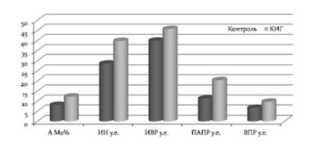
Методика КИГ оказалась настолько всеобъемлющей, что на графике можно считывать вот такие показатели, в которых янн-н-н-ничччё-о-оо-нн-непонимаю, и опять же, в качестве примера вам привожу:

Три системы каналов связывают организм c внешней средой.

1. Пранаваха сротас — каналы дыхания, переносящие Прану. В основном соответствуют дыхательной системе и отчасти — кровеносной. Берут начало в сердце и желудочно-кишечном тракте, в основном, в толстой кишке.
2. Аннаваха сротас – каналы, переносящие пищу. Соответствуют пищеварительной системе. Берут начало в желудке и левой части тела.
3. Амбуваха сротас – каналы, переносящие воду и регулирующие водный метаболизм. Западная физиология такой системы не выделяет, хотя многие болезни, например, диабет, относятся именно к амбуваха сротас. Берут начало в нёбе и поджелудочной железе.

Семь систем образуют и снабжают семь тканей организма.

4. Расаваха сротас – каналы, переносящие плазму (расу). Эта система соответствует лимфатической, берет начало в сердце и кровеносных сосудах.
5. Рактаваха сротас – каналы, переносящие кровь (ракту). Соотносятся с кровеносной системой, берут начало в печени и селезенке.
6. Мамсаваха сротас – каналы, снабжающие мышцы (мамсу). Мышечная система. Берет начало в связках и коже.
7. Медаваха сротас – каналы, снабжающие жировую ткань (медас). Жировая система. Берет начало в почках и сальнике.
8. Астиваха сротас – каналы снабжающие кости (астхи). Скелетная система. Берет начало в жировой ткани и бедрах.
9. Маджаваха сротас – каналы, снабжающие костный мозг и нервную ткань (маджа). Соответствует, в основном, нервной системе. Берут начало в костях и суставах.
10. Шукраваха сротас – каналы, снабжающие репродуктивную ткань (шукра). Репродуктивная система. Берет начало в мужских половых железах и матке.

Еще три системы соединяют тело с внешним миром, обеспечивают выделение. Отходы жизнедеятельности организма – пот, кал и моча – называют тремя малами.
Избыток Дош может отрицательно сказаться на них самих и их движении.

11. Шведаваха сротас – каналы, переносящие пот (шведа). Система сальных желез. Берет начало в жировой ткани и волосяных фолликулах.
12. Пуришаваха сротас — каналы, переносящие кал (пуриша). Выделительная система. Берёт начало в толстой и прямой кишке.
13. Мутраваха сротас — каналы, переносящие мочу (мутра). Мочевая система. Берет начало в мочевом пузыре и почках .
У женщин существует еще две системы.
14. Артававаха сротас – каналы, обеспечивающие менструацию.
15. Станьяваха сротас – каналы, переносящие грудное молоко. Система лактации. Считается подсистемой предыдущей.

Ум – это особая система каналов, соединенная с нервной и репродуктивной системами.
Важно знать, что движение энергии во всех каналах зависит от импульсов, исходящих от ума.

16. Мановаха сротас – каналы, переносящие мысли. Психическая система (ум).
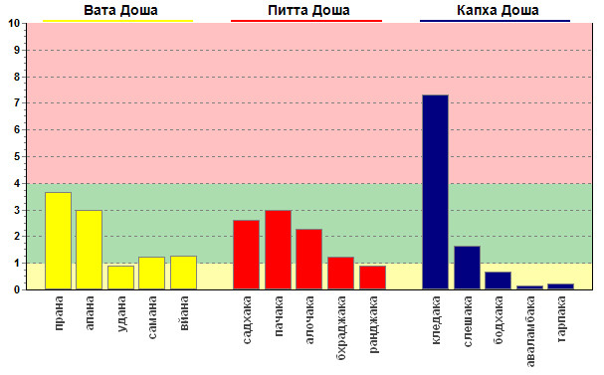
Все, зачем и почему? Поймите меня правильно. Уж, если и специалисты, и кто и во что горазд, используют технологию КИГ да считывают из любого фу-графика, какую попадя информацию, и ее там, оказывается, извините за выражение, «хренова гора», (не меньше, чем в мусорной части у молекулы ДНК), то доктор Темников применял уникальную методику, заложенную в аппаратуру «БИОТЕСТ» и «БИОМЕДИС М (Universal PRO)», только с единственной целью – определить частотные колебания человека, испытывающего различные, как позитивные, так и негативные состояния. Конечно, можно было и родную жену до истерики своими аппаратными изысканиями довести, а потом надеть на ее пальчик фотоплетизмограграфический датчик, зафиксировав при этом женское возмущение в электромагнитном виде. Зачем и почему? Для того чтобы найти коррекционную формулу и в следующий раз, когда она будет не в духе, нажать кнопочку на приборе МИНИ. Однако работал по расшифровке своих состояний, получая на «СКАНЕРЕ» различные графики. К примеру, две первые базовые программы выглядят вот так:
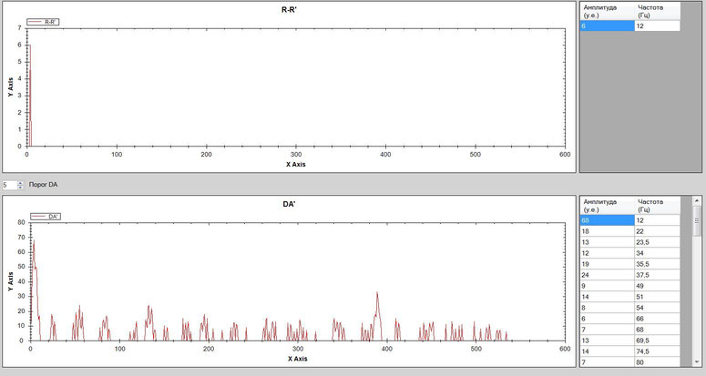
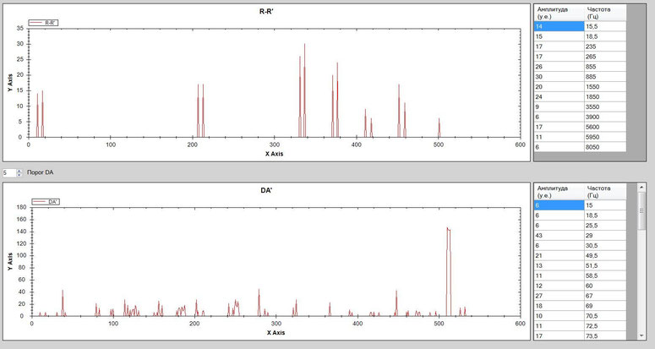
А что происходило в программе «БИОТЕСТ»? Ведь это же сказка, вернее, это - песня! Я не буду перегружать данную публикацию еще и моими видеофильмами, где я записал, какие колебания «Волшебные слова» могут в данной программе вызывать по всем 12-ти меридианам, какие частоты там фиксируются, какие звуки при этом в слышимом диапазоне получаются, как одно состояние плавно переходит в другое. Просто великолепные и весьма показательные результаты «БИОТЕСТ» выдает! Кстати, эту электромагнитную «музыку» разных состояний можно и в звуковом файле записывать, а потом в Лампу МАГИК-ЛАЙТ вставлять, и не только один прибор МИНИ программировать. Однако, друзья мои, эти мобильные КИГ-графики и частотно-звуковые переходы между одним и другим состоянием, все едино свидетельствовали о стабильности полученных формул, относящихся к отдельному состоянию. Причем, немого пояснений в этой связи о частотном зондировании, в момент записи различных коррекционных рецептов.

Используя камеру переднего вида в ай-каком-телефоне, разработчики данной программы находили разницу между состоянием покоя, которое принималось за исходную точку и состоянием эмоционального возбуждения. Методика весьма проста, как для понимания, так и для ее исполнения. При вычитании исходного графика из последующего, в чистом виде получается программа возбуждения, страха, уныния, агрессии и прочее. Причем, для каждого ай-пользователя может получаться своя, индивидуальная фу-формула. Здесь никакого частотного зондирования не требуется. Просто человека надо в разные эмоциональные состояния погружать, только и всего. Когда проводится считывание информации с помощью аппарата Universal PRO, то в конструкторском бюро кампании БИОМЕДИС заранее предполагали, что пациент находится в стабильном негативном или болезненном состоянии. Это, во-первых.

Но на фоне получения индивидуального КИГ-графика, параллельно проводилось зондирование кардиоинтервалограммы генерируемыми частотами от 10 до 10 тысяч герц. В силу этого, если заболевание имело на какой-то одной грани, например, индивидуальную частоту колебания 9528,5 герца, то возникали резонансные пики, которые точно фиксировали негативную электромагнитную формулу. Здесь существенная разница с исходной позицией, которая считывается при помощи камеры переднего вида в ай-навороченном-телефоне. Первичной точкой отсчета является каждая частота в пределах от 10 до 10 тысяч герц, транслируемая из прибора Universal PRO. Именно по отношению ко всем частотам необходимо проводить сравнительное резонансное измерение и только тогда мы получаем истинную формулу. Здесь можно и нужно зондировать любое негативное или коррекционное состояние, чем, собственно говоря, ваш покорный слуга и занимался, и продолжает заниматься. Комплексы таких коррекционных программ созданы, и на самом деле они... не имеют аналогов во всем мире! Рецепты отработаны даже на событийной практике в Проекте Коллективной Безопасности. И многое еще впереди!

Следующая цель не только в том, чтобы нейтрализовать негативные информационные воздействия. Будем думать о хорошем, об удаче? Безусловно! Однако, на посошок, еще одна информация к размышлению. Совершим небольшую прогулку на природе. Зайдем в уединенный лесной уголок, присядем на лесную лужайку и полюбуемся окружающими красотами, взглянем на голубое небо, по которому медленно и величаво двигаются облака, посмотрим на водную гладь озера, отдохнем от городского шума и прислушаемся к окружающей нас тишине. Да, дорогие мои, так в животворящей Матушке-Природе было сотни и тысячи лет. Эта первозданная тишина свидетельствует об отсутствии негативной информации и это-о-о-о хо-рррошо-о-о-о!!! Однако бывает и другая тишина, которая свидетельствует о нашем здравии и счастье. Значит, бывают два вида тишины. Две….

Если вы возьмете в руки прибор «СВЕТОЧ» и индивидуально настроите каждый его глазик на одинаковую частоту световых колебаний. Причем, надо сделать так, чтобы оба глазика работали не в противофазе, а синхронно. Затем, выберете любой цвет и введете в программу частоту колебания 9,99 Гц, то бишь отнимите от 10 Гц, (колебания которого глаз не видит) всего 0,1 и 0,01 Гц, что мы воочию увидим? Сначала покажется, что «СВЕТОЧ» неисправен, поскольку ритмичных колебаний не наблюдается, а потом вы поймете, что наблюдаете за интерференцией световых волн. Прибор посылает частоту колебания 9,99 Герца и это стабильно! Но на выходе получается постепенное нарастание частоты, пиковые резонансные вибрации, которые медленно затухают и мы фиксируем ровное свечение в обоих глазиках. На несколько мгновений наступает вот такая тишина и никаких вибраций нет. Много разных слов говорено про биорезонансную технологию, но смысл происходящего В ПОЛУЧЕНИИ ТАКОЙ «ТИШИНЫ», при взаимодействии между негативными и коррекционными вибрациями. Когда система уравновешена по отношению к враждебной окружающей среде, вот тогда мы сможем говорить о гомеостазе. О постоянстве внутренней среды организма. Такой гомеостаз должен возникать и в системе биорезонансов, вот тогда и наступает долгожданное благополучие. Я вам, как всегда его желаю, и как человек, но и, как доктор владеющий технологией КИГ. А сейчас, до свидания и до новых встреч!

Темников Г.Я.
г. Москва, 26 ноября 2014 г.

В Петербург завезли китайские утюги-шпионы

Питерские продавцы электроники подсчитывают убытки: им пришлось отказаться от поставки крупной партии бытовой и мобильной техники, а несколько пробных образцов попросту уничтожить. Все это произошло потому, что, благодаря находчивости инженеров из Поднебесной, чайники и утюги научились незаметно шпионить за своими хозяевами.
Во всем виноват маленький чип, которым дополнительно укомплектовали технику. Достаточно включить приборы с такой начинкой в розетку, и они смогут свободно подключаться по Wi-Fi к любым незащищенным компьютерам в радиусе 200 метров. По словам Иннокентия Федорова, директора компании-импортера, такого сюрприза от коллег из Китая он не ожидал: "Это уже проверенное место, и очень странно, что такая история произошла. Это случилось совсем недавно, что-то стало вдруг происходить, и мы стали разбираться, выяснять, в чем дело". Обнаружить "шпионский" фальсификат предпринимателям помогли в брокерской конторе. Еще до отправки техники из Китая российских специалистов смутил вес упаковок, который на несколько граммов отличался от заявленного в документах. Партию остановили на границе, эксперты занялись изучением электроники. Выяснилось, что встроенные чипы предназначалась для рассылки так называемого "спама" и компьютерных вирусов. Технический директор компании-таможенного брокера Глеб Павлов поясняет: "Вы даже не заметите, что он рассылает что-то. Ни один системный администратор не заметит атаку, потому что она произошла не снаружи предприятия, не через Интернет, а изнутри". Около 30 утюгов, чайников, телефонов и видеорегистраторов из пробной партии все-таки успели разойтись по сетевым магазинам Санкт-Петербурга, а на вопрос о том, сколько среди этих изделий электроники со шпионским чипом, ответить пока трудно. Также неизвестно, могла ли просочиться такая многофункциональная техника в другие регионы России.

